18 de abril de 2013
FM-186-4-2013

Dr. Ricardo Boza Cordero, Director, Escuela de Medicina
M.Sc. Ligia Murillo Castro, Directora, Escuela de Enfermería
M.Sc. Emilce Ulate Castro, Directora, Escuela de Nutrición
Dra. Ileana Vargas Umaña, Directora, Escuela de Salud Pública
M.Sc. Xinia Alvarado Zeledón, Directora, Escuela de Tecnologías en Salud
Facultad de Medicina

Estimado señor y estimadas señoras:

Les comunico que por una actualización realizada por el Centro de Informática en el sistema de gestión de contenidos denominado Joomla, en el cual está habilitado el sitio web de la Facultad de Medicina, los accesos a los formularios para solicitar servicios del Núcleo de Investigación y Desarrollo en Salud (NIDES) y reserva de salas han cambiado, a continuación se detalla la nueva ubicación y el enlace directo para cada uno:

Nueva Localización de los formularios

El usuario deberá ingresar a la página http://www.fmedicina.ucr.ac.cr/ dar clic en formularios en el menú de la izquierda y a continuación se desplegarán en el mismo menú los accesos directos a cada uno de ellos como se detalla en la siguiente imagen:

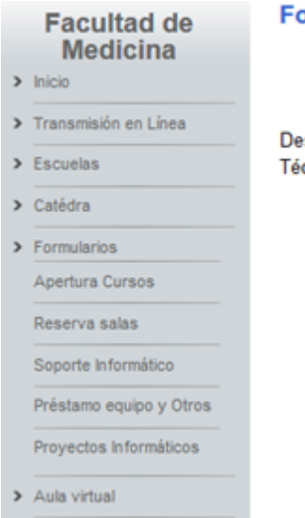

Acceso directo a cada formulario

La dirección de acceso a cada formulario es la siguiente:

- Formulario para la Apertura de cursos en el Aula Virtual: http://www.fmedicina.ucr.ac.cr/index.php/formularios/apertura-cursos

- Formulario para la Reserva de Salas: http://www.fmedicina.ucr.ac.cr/index.php/formularios/reserva-salas

- Formulario para la solicitud de apoyo informático (Soporte):
http://www.fmedicina.ucr.ac.cr/index.php/formularios/soporte- informático

- Formulario para la solicitud de proyectos informáticos y capacitaciones:
http://www.fmedicina.ucr.ac.cr/index.php/formularios/proyectos

- Formulario para la solicitud de préstamo de equipo y otros servicios especiales: http://www.fmedicina.ucr.ac.cr/index.php/formularios/prestamo

Atentamente,

Dr. Luis Bernardo Villalobos Solano
Decano

ASG/ycb

